«Подарки леса»
1. Выбери только то, что можно найти в лесу. Обведи карандашом. Какие предметы остались и почему.
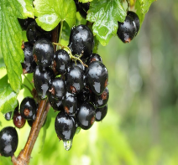
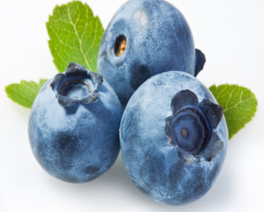
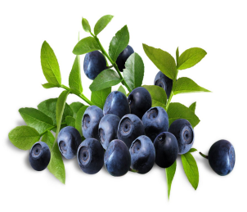
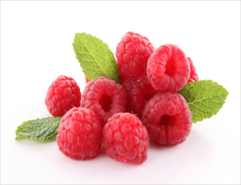
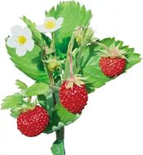

«2.Назови ягоды»
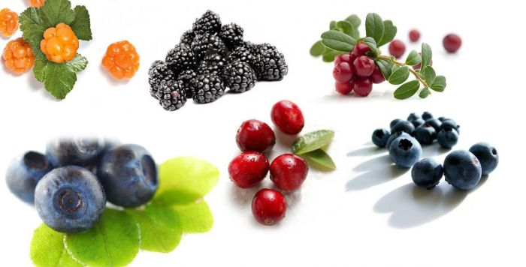
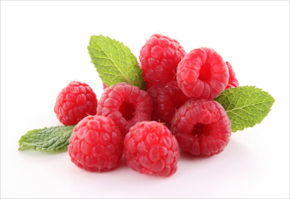

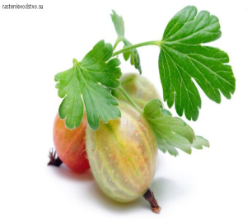

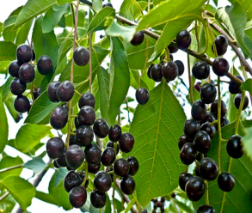
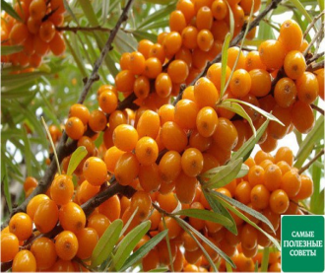

3.Какие ягоды где растут? Вспомнить какие ягоды растут в саду , какие растут в лесу?
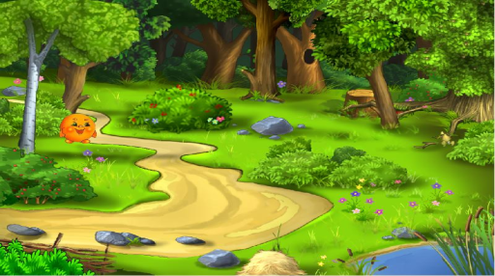
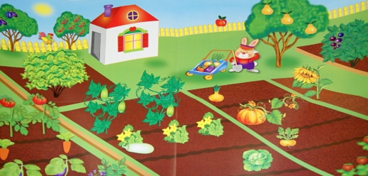

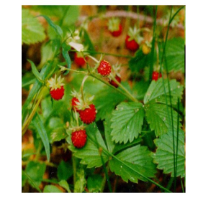
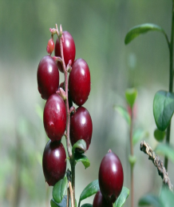
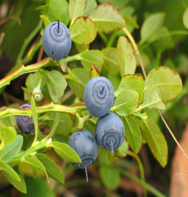
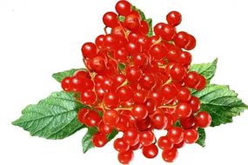
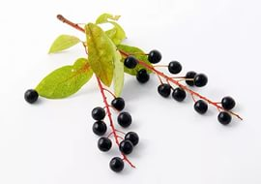

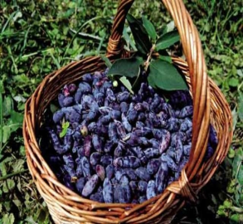 | 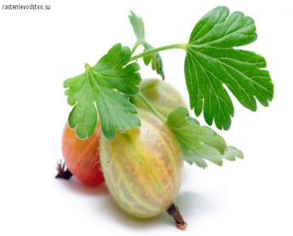 | 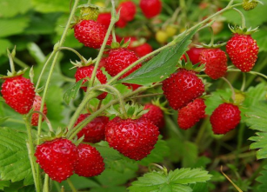 | 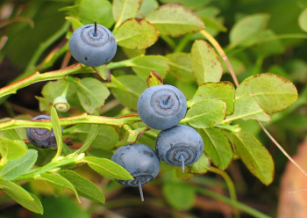
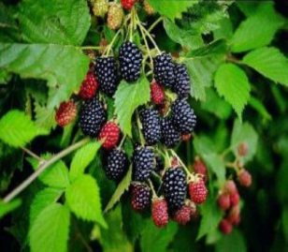 | 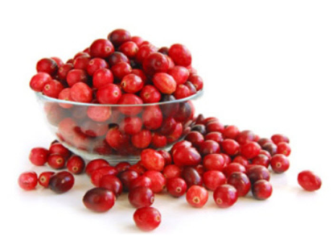 | 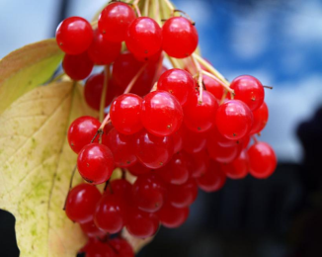 | 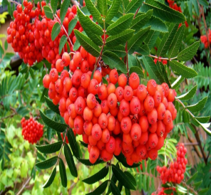

7. Игра «Что приготовим?» (по картинкам)
- Из ягод можно приготовить: компот, варенье, сок, желе, морс.
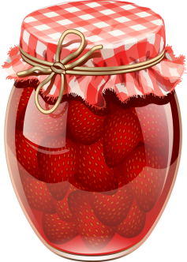
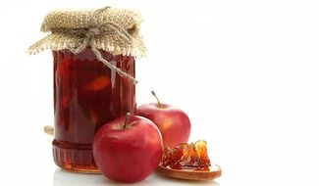
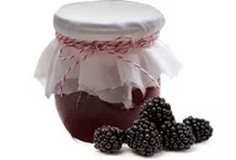
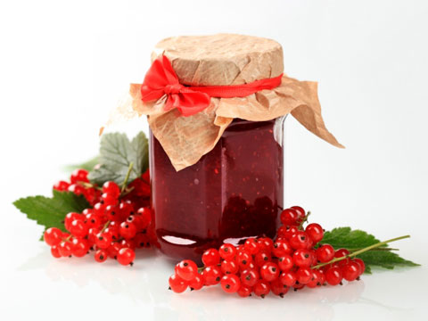

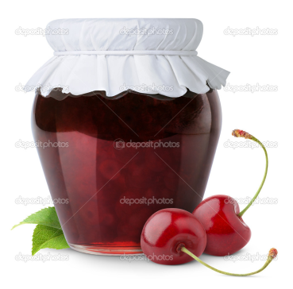
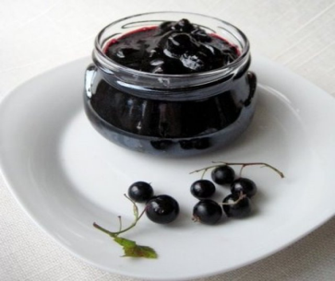
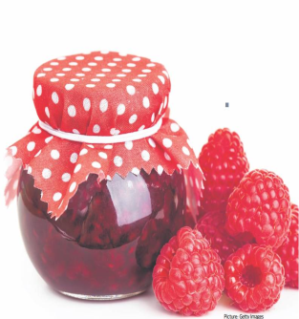
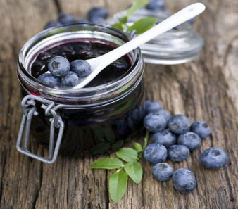

«Приготовь свое варенье из калины, облепихи, черемухи»
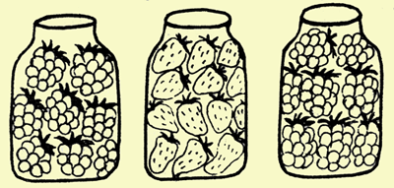
«Назови морс»

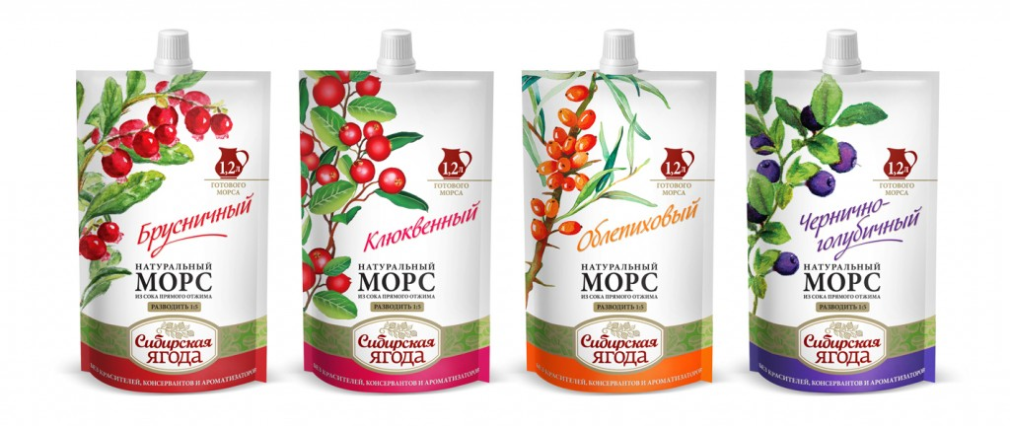
6. Раскрась ягоды
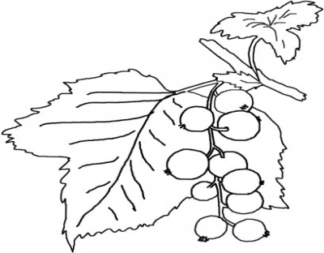 | 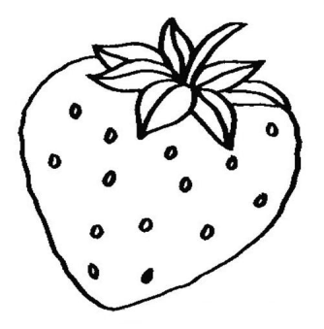 | 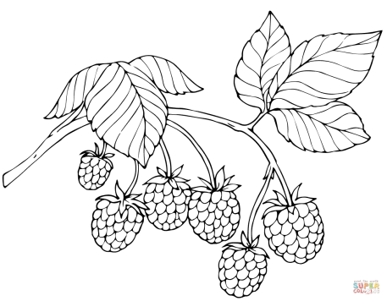

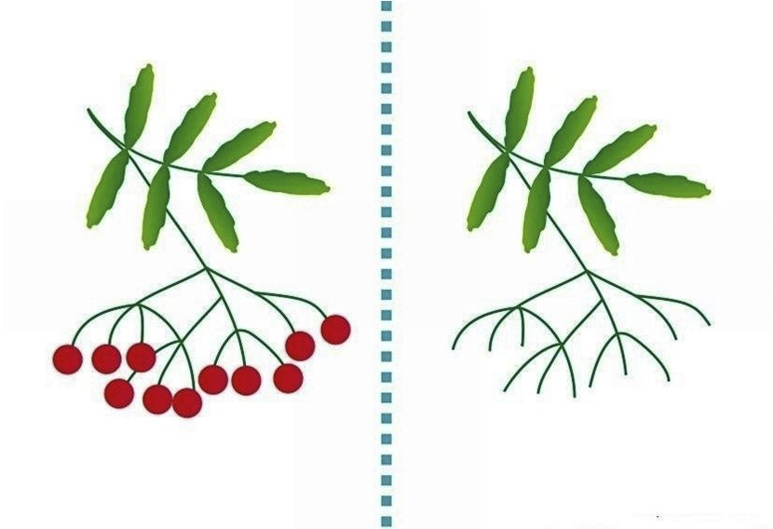

7.Дорисуй по образцу.

8.Какая ягода лишняя?

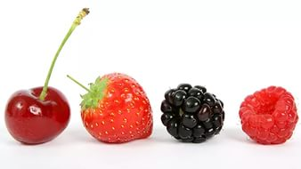

Игра «Загадаю- отгадай»

Я красна, я кисла,  На болоте росла,  Дозревала под снежком,  Ну-ка, кто со мной знаком? (Клюква) | Бусы красные висят,  Из кустов на нас глядят.  Очень любят бусы эти  Дети, птицы и медведи. (Малина)
Была зеленой, маленькой,  Потом я стала аленькой.  На солнце почернела я,  И вот теперь я спелая. (Черника) | Я капелька лета На тоненькой ножке.Плетут для меняКузовки и лукошки.Кто любит меня,Тот и рад поклониться.А имя дала мнеРодная землица. (Земляника)
Физкультминутка «По ягоды»
С веток ягоды снимаю И в лукошко собираю. Ягод - полное лукошко! Я попробую немножко. Я поем еще чуть-чуть –Легче будет к дому путь. А потом еще малинки. Сколько ягодок в корзинке? Раз, два, три, четыре, пять… Снова буду собирать.

Задания для закрепления лексического материала по теме «Ягоды, домашние заготовки».
Прокопьева Т.,В.

